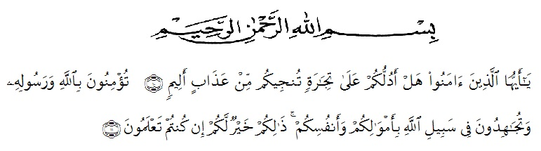**KATA PENGANTAR**

Artinya : “Hai orang-orang yang beriman, sukakah kamu aku tunjukkan suatu perniagaan yang dapat menyelamatkanmu dari azab yang pedih?(10). (yaitu) kamu beriman kepada Allah dan RasulNya dan berjihad di jalan Allah dengan harta dan jiwamu. Itulah yang lebih baik bagimu, jika kamu mengetahui.(11) (As-Shaff Ayat 10-11)

Segala puji dan syukur penulis sampaikan kepada Allah SWT, atas berkat rahmat dan karunia-Nya sehingga skripsi yang berjudul "Pengembangan Lembar Kerja Siswa Berbasis Masalah Pada Materi *Teorema Pythagoras* di MTs SWASTA CITRA AMANAH Tahun Pengajaran 2021-2022" dapat penulis selesaikan.

Penulis menyadari bahwa penulisan skripsi ini tidak terlepas dari bimbingan,dan bantuan yang sangat berharga dari berbagai pihak. Oleh karena itu, penulis menyampaikan terimakasih kepada:

1. Bapak Dr. KRT. Hardi Mulyono K Surbakti selaku Rektor Universitas Muslim Nusantara Al-Washliyah.
2. Bapak Drs. Samsul Bahri, M.Si selaku Dekan FKIP UMN Al-Washliyah.
3. Ibu Ramadhani, S.Pd.I., M.Pd selaku Ketua Program Studi Pendidikan Matematika.
4. Ibu Dr. Cut Latifah Zahari, M.Pd. selaku Pembimbing, yang telah memberikan bimbingan dan juga bantuan dalam penyusunan skripsi ini.
5. 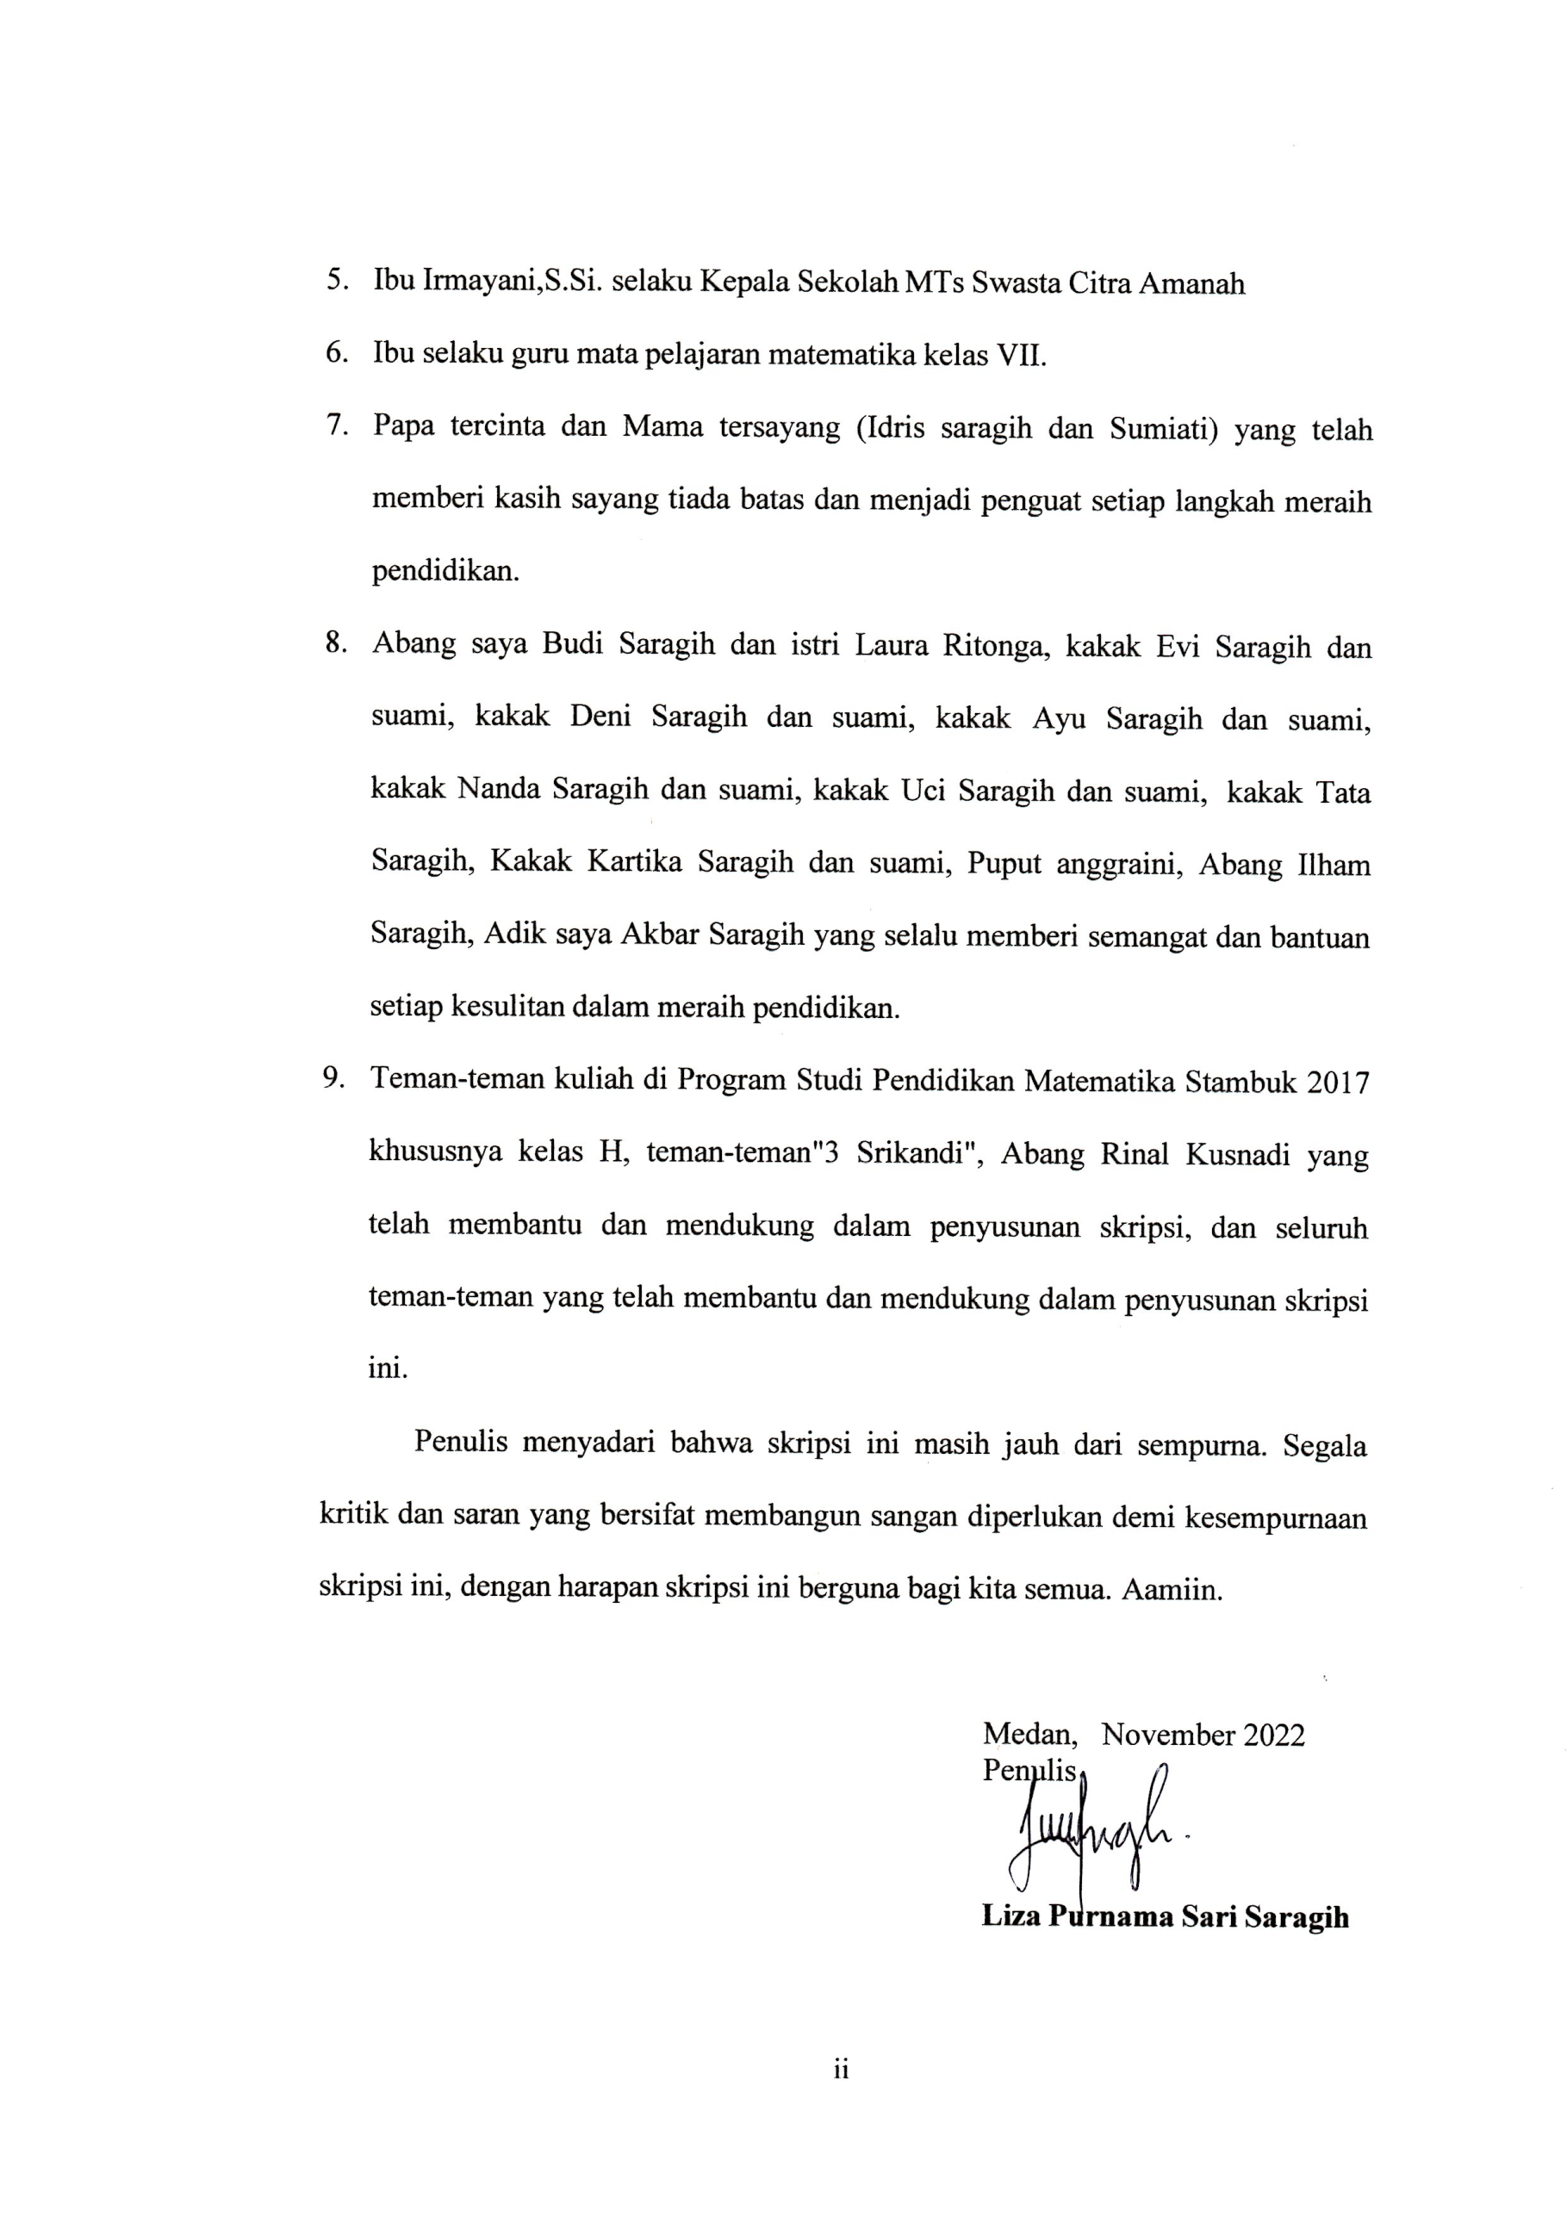Ibu Irmayani,S.Si. selaku Kepala Sekolah MTs Swasta Citra Amanah
6. Ibu selaku guru mata pelajaran matematika kelas VII.
7. Papa tercinta dan Mama tersayang (Idris saragih dan Sumiati) yang telah memberi kasih sayang tiada batas dan menjadi penguat setiap langkah meraih pendidikan.
8. Abang saya Budi Saragih dan istri Laura Ritonga, kakak Evi Saragih dan suami, kakak Deni Saragih dan suami, kakak Ayu Saragih dan suami, kakak Nanda Saragih dan suami, kakak Uci Saragih dan suami, kakak Tata Saragih, Kakak Kartika Saragih dan suami, Puput anggraini, Abang Ilham Saragih, Adik saya Akbar Saragih yang selalu memberi semangat dan bantuan setiap kesulitan dalam meraih pendidikan.
9. Teman-teman kuliah di Program Studi Pendidikan Matematika Stambuk 2017 khususnya kelas H, teman-teman"3 Srikandi", Abang Rinal Kusnadi yang telah membantu dan mendukung dalam penyusunan skripsi, dan seluruh teman-teman yang telah membantu dan mendukung dalam penyusunan skripsi ini.

Penulis menyadari bahwa skripsi ini masih jauh dari sempurna. Segala kritik dan saran yang bersifat membangun sangan diperlukan demi kesempurnaan skripsi ini, dengan harapan skripsi ini berguna bagi kita semua. Aamiin.

Medan, November 2022

Penulis

**ma Sari Saragih**

**DAFTAR ISI**

**KATA PENGANTAR i**

**DAFTAR ISI iii**

**DAFTAR GAMBAR v**

**DAFTAR TABEL vi**

**DAFTAR LAMPIRAN vii**

**ABSTRAK viii**

**ABSTRACT ix**

# BAB I PENDAHULUAN 1

## Latar Belakang Masalah 1

## Identifikasi Masalah 5

## Batasan Masalah 5

## Rumusan Masalah 6

## Tujuan Penelitian 6

## Spesifikasi Produk yang dikembangkan 6

## Manfaat Penelitian 7

## Asumsi Pengembangan 8

# BAB II TINJAUAN PUSTAKA 10

## Kajian Teori 10

## Hakikat Matematika 10

## Lembar Kerja Siswa 11

## Pendekatan Model Problem Based Learning 17

### Teorema Pythagoras 21

## Kajian Penelitian yang Relevan 23

## Kerangka Pikir 24

## Pertanyaan Penelitian 25

## BAB III METODE PENELITIAN 26

## Model Pengembangan 26

## Prosedur Pengembangan 26

## Desain Uji Coba 30

## Subjek Uji Coba 30

## Teknik dan Instrumen Pengumpulan Data 31

* + - 1. Teknik Pengumpulan Data 31

## Instrumen Penelitian 31

## Teknik Analisis Data 32

## BAB VI HASIL PENELITIAN DAN PEMBAHASAN 35

## Hasil Penelitian 35

* + 1. Deskripsi Pelaksanaan Penelitian 35

## Deskripsi Hasil Penelitian 36

## Pembahasan 47

## BAB V KESIMPULAN DAN SARAN 49

## Kesimpulan 49

## Saran 49

**DAFTAR PUSTAKA 50**

**LAMPIRAN 51**

## DAFTAR GAMBAR

Gambar 1.1 Capaian Nilai Matematika Nasional SMP 2

Gambar 2.1 segitiga siku-siku 22

Gambar 3.1 Langkah-langkah Model R&D Borg and Gall 30

**DAFTAR TABEL**

Tabel 2.1 Sintak Pelaksanaan Pembelajaran PBL 18

## Tabel 3.1 Kriteria Tingkat Kevalidan dan Revisi Produk 33

## Tabel 3.2 Kriteria Kepraktisan LKS 33

Tabel 3.3 Analisis Angket Respon Siswa 34

## Tabel 4.1 Hasil Penilain Angket Validator 39

## Tabel 4.2 saran dan komentar validator 41

**DAFTAR LAMPIRAN**

Lampiran 1 Rencana Pelaksanaan Pembelajaran (RPP) 51

Lampiran 2 Lembar Kerja Siswa 59

Lampiran 3 Lembar Penilaian lembar kerja siswa 80

Lampiran 4 Angket Respon Siswa Terhadap Lembar Kerja Siswa 83

Lampiran 5 Hasil Penilaian Lembar Kerja Siswa 85

Lampiran 6 Hasil Angket Respon Siswa 94

Lampiran 7 Dokumentasi Penelitian 98